Exercice 6.1 :

Lancer avec gdb, run, donner une payload et ctrl + c :

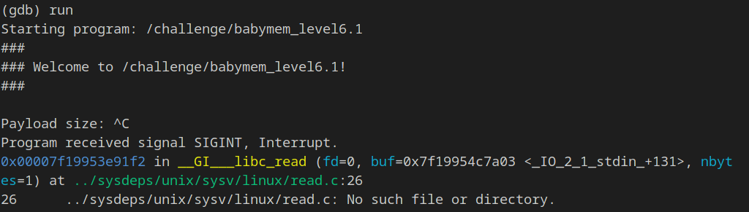
Disas la fonction win_authed puis trouver un moyens de bypasser le cmpl étant donnée que jne « valide » le buffer sans vérification nous allons utiliser cette adresse :
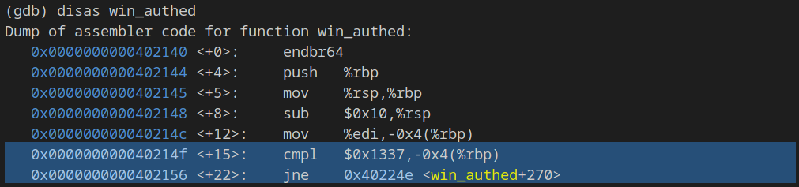
Trouver l’adresse du buffer + fin buffer n+1 et soustraire afin d’avoir la taille exacte de la payload :

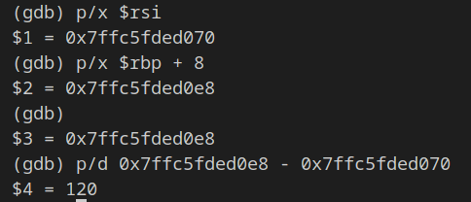
sqsqsqqsqsqssq

Le script :

